Dimensionamiento Solar Fotovoltaico.

* **Cálculo del consumo energético de mi hogar.**

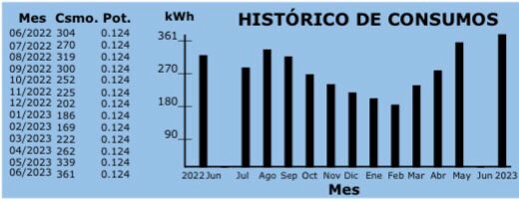

|  |  |
| --- | --- |
| Cálculo del consumo de kWh del último año, sumando los KWh consumidos cada mes. | Cálculo de los kWh que se consumen al día, dividiendo la KWh entre los días del año. |
| 3050 KWh | 8.35 KWh |

* **Documento obtenido de los datos de la radiación solar de 30 años: "20-year Meteorológica and Solar Monthly & Anual Climatologies.**

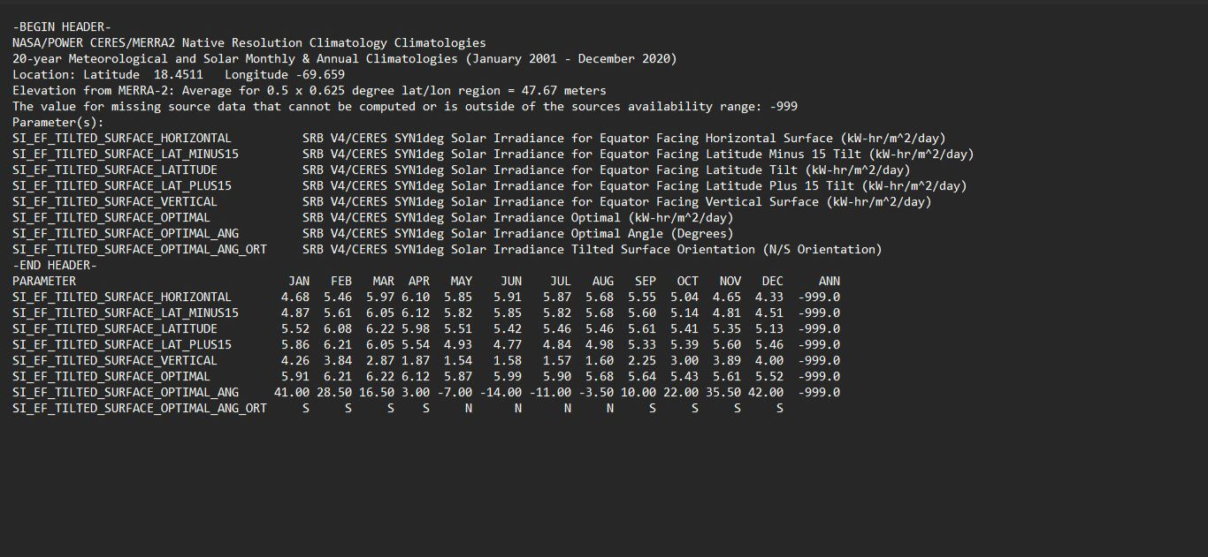

Jesus Alberto Beato Pimentel

Matrícula 2023-1283